《物理化学实验》教案

课程编号：11DFC00027
总学时：35 周学时：5
适用年级专业：2022级环科、环工
开课时间：2023-2024 学年第秋学期
使用教材：《基础物理化学实验4》
授课教师姓名：

章节 | 蔗糖转化反应速率常数的测定 | 课时 | 5
教  学  目  的 | - 了解蔗糖转化反应体系中各物质浓度与旋光度之间的关系。  - 测定蔗糖转化反应的速率常数和半衰期。  - 了解旋光仪的用途及使用方法。
教学  重点  及  突出  方法 | 准一级反应反应速率常数及其单位、半衰期及其与反应速率常数的关系。  实验前进行详细讲解、推导，并充分复习物理化学理论课相关内容。
教学  难点  及  突破  方法 | 反应动力学一级反应速率常数的测定和单位、半衰期与速率常数的关系、旋光度与速率常数的关系。  通过板书推导得到反应速率常数、旋光度、半衰期等各量之间的关系。
相关  内容  素材 | 物理化学理论课反应动力学
教  学  过  程 | 教师授课思路、设问及讲解要点
- 板书推导讲解蔗糖水解反应速率常数。
- 据两公式推导出蔗糖酸水解的准一级反应速率常数公式，强调其单位。
- 板书推导讲解一级反应半衰期公式。
- 讲解如何根据测量其他物理量的方法求得反应速率常数；物理量与浓度有一定的关系；本实验通过测量旋光度的变化其与浓度的关系。
- 本实验依据蔗糖、葡萄糖和果糖的旋光性不同，测定水解反应速率常数。
- 实验过程指导：测定α_{t}：先室温测60 min，前20分钟每隔2分钟记一个、中间20分钟每隔3分钟记数、最后20分每隔5分钟记数；测定α∞：60°C恒温半小时，然后降温至室温再测定旋光度。
- 记录数据、数据检查。
- 让学生课后计算反应速率常数，并撰写实验报告。
- 下一节课对学生的实验报告和计算结果进行点评，解决学生的疑难问题。
教  学  后  记 | 通过对此体系反应速率常数、半衰期的讲解，使得同学们理解手性、反应寿命等意义。

蔗糖转化反应速率常数的测定
一．实验目的
1．了解蔗糖转化反应体系中各物质浓度与旋光度之间的关系。
2．测定蔗糖转化反应的速率常数和半衰期。
3．了解旋光仪的用途及使用方法。
二．实验原理
蔗糖转化反应为:
C₁₂H₂₂O₁₁（蔗糖）+ H₂O → C₆H₁₂O₆（葡萄糖） + C₆H₁₂O₆（果糖）
为使水解反应加速，常以酸为催化剂，故反应在酸性介质中进行。由于反应中水是大量的，可以认为整个反应中水的浓度基本是恒定的。H⁺是催化剂，其浓度也是固定的。所以此反应可视为假一级反应，满足一级反应动力学方程积分式：
（1）
式中，k为反应速率常数；c为时间t时的蔗糖浓度；为蔗糖的初始浓度。当c =1/2时，t可用t_{1/2}表示，即为反应的半衰期。由(1)式可得：
t_{1/2}=ln$\frac{2 }{k}=\frac{0.693}{k}$ （2）
溶液的旋光度与溶液中所含旋光物质的种类、浓度、溶剂的性质、液层厚度、光源波长及温度等因素有关。为了比较各种物质的旋光能力，引入比旋光度的概念。比旋光度可用下式表示：
（3）
式中[α]为T℃、Na光源D线时的比旋光度；α为旋光度；l为液层厚度(dm)：c为浓度(g/100mL)。当其它条件不变时，旋光度α与浓度c成正比：α=k’c。其中的k’是一个与物质旋光能力、液层厚度、溶剂性质、光源波长、温度等因素有关的常数。
在蔗糖的水解反应中，反应物蔗糖是右旋性物质，产物中葡萄糖也是右旋性物质，产物中的果糖则是左旋性物质。它们的旋光能力不同，三者在20℃(钠D线光源)的比旋光度分别为66.6°、52.5°、-91.9°，故可以利用体系在反应过程中旋光度的变化来衡量反应的进程。随着水解反应的进行（初始9.x°），右旋角不断减小，最后经过零点（19~20 min左右）变成左旋，直至蔗糖转化趋于完全，左旋角达到最大（结束-3.x°）。旋光度可以用旋光仪来测量。
当反应时间为0、t和∞时，蔗糖的浓度分别为c₀、c和0，果糖和葡萄糖的浓度为0、c-c₀和c₀。若反应时间为0，t，∞时溶液的旋光度分别用α₀，α_{t}，α∞表示，由于旋光度与浓度成正比，并且溶液的旋光度为各组成的旋光度之和，则：
，令，得到：
（4）
（5）
（6）
其中k₁、k₂、k₃和k₄分别为比例常数。由上面三式联立可以解得：
（7）
将（7）式代入(1)式（即一级反应动力学方程的积分式），整理得到：
（8）
可见，测定出一系列的α_{t}-t数据，再测出α∞，以ln(α_{t}-α∞)对t作图为一直线，由该直线的斜率即可求得反应速率常数k（单位是min⁻¹），进而可求得反应的半衰期t_{1/2}（单位是min）。
三．仪器与试剂
P850型全自动旋光仪1台；旋光管1只；恒温槽1台；台称1台；秒表1块；烧杯(250mL)1个；移液管(20mL)2支；带塞锥形瓶(100mL)1只。
HCl溶液(4.0 mol·L⁻¹)；蔗糖(分析纯)。
四．实验步骤
1．设置仪器参数。打开旋光仪电源开关。按“模式”键，选择“旋光度”，按“确定”。按“参数”键，“测量次数”，设置为“1”；“试管长度”设置为“200mm”。
2．旋光仪零点的校正：用蒸馏水洗净旋光管，向管内注入蒸馏水，使管内无气泡存在，塞紧橡胶塞，擦净旋光管，放入旋光仪中。盖上样品室盖，按“清零”键。倒掉蒸馏水。
3．蔗糖水解过程中α_{t}的测定
用台称称取20g蔗糖，放入250mL烧杯中，加入100mL蒸馏水配成溶液(若溶液混浊则需过滤)。用移液管取20mL蔗糖溶液置于100mL带塞三角瓶中。再移取20mL的4.0 mol·L⁻¹的HCl溶液于同一锥形瓶中，当加入HCl溶液一半时开始记时，加完后摇动使之充分混合。（不能往HCl中加入蔗糖，初始H⁺浓度会很大，反应太快，不准确）酌情洗涤旋光管3次，然后将混合液装满旋光管，擦干后置于旋光仪中，盖上样品室盖。通过按“复测”键，测量不同时间t时溶液的旋光度α_{t}（注意：测定过程中不能按“清零”键，且秒表是连续计时）。记录约1520组数据（0~20 min: 间隔2 min测一次；20~40 min: 间隔3 min测一次；40~60 min: 间隔5min测一次），并读取仪器上显示的温度作为实验温度。
4．α∞的测定
将旋光管中的溶液与步骤3剩余的溶液合并，把锥形瓶置于近60℃的水浴中（温度每升高10°C，反应速率通常会有2~4倍的提升），恒温30min以加速反应至完成。冷却至实验温度，按上述操作，根据反应体系的量洗涤旋光管3次，测定其旋光度，此值即可认为是α∞。
5．清洗旋光管和锥形瓶，关闭旋光仪。
五．数据处理 （室温为29.9°C）
1．将实验数据整理后列于下表。
表1.不同时刻系统的旋光度
t/min | 2.28 | 4.07 | 6.68 | 8.82 | 10.82 | 12.82 | 14.82 | 17.08 | 19.06 | 22.05
α/º | 9.684 | 9.411 | 6.816 | 4.47 | 3.202 | 2.31 | 1.486 | 0.686 | 0.1 | -0.638
t/min | 25.06 | 28.03 | 31.1 | 34.05 | 37.05 | 40.2 | 45.03 | 50.05 | 55.02
α/º | -1.24 | -1.713 | -2.099 | -2.411 | -2.662 | -2.864 | -3.107 | -3.278 | -3.391
2．作α～t图（作成平滑曲线）。

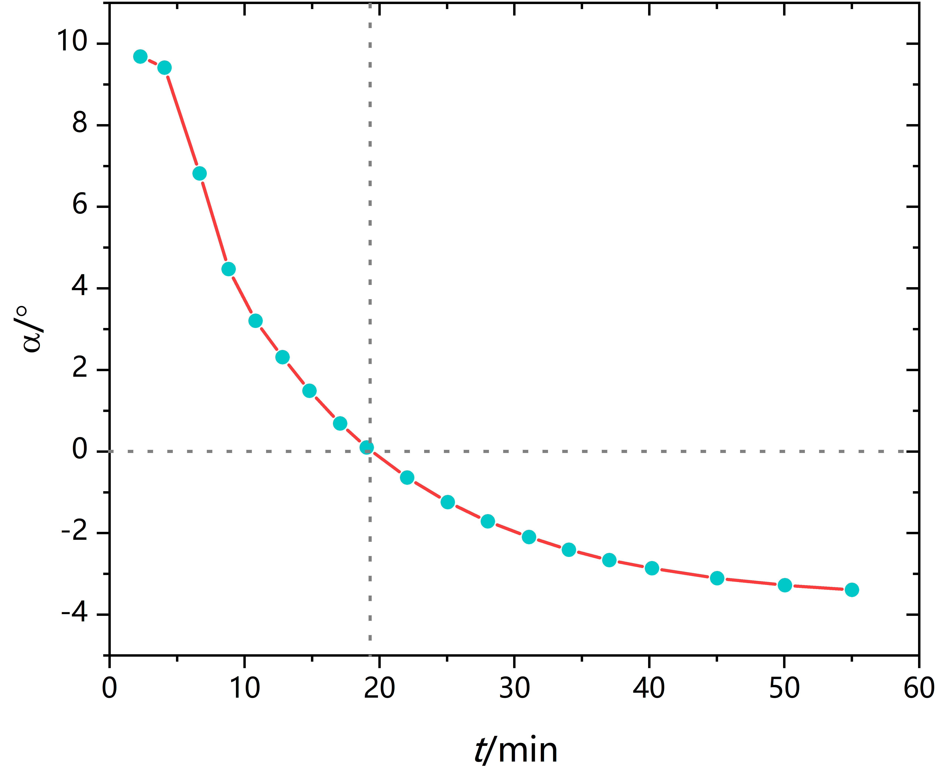
图1 旋光度随时间变化曲线

3．从上图取点（15个左右）并计算ln(α-α∞)（其中α∞=-3.424°）
表2 ln(α-α∞)随时间变化
t/min | α/º | α-α∞/º | ln[(α-α∞) /º]
2.28 | 9.684 | 13.108 | 2.57322
4.07 | 9.411 | 12.835 | 2.55218
6.68 | 6.816 | 10.24 | 2.3263
8.82 | 4.47 | 7.894 | 2.0661
10.82 | 3.202 | 6.626 | 1.891
12.82 | 2.31 | 5.734 | 1.74641
14.82 | 1.486 | 4.91 | 1.59127
17.08 | 0.686 | 4.11 | 1.41342
19.06 | 0.1 | 3.524 | 1.2596
22.05 | -0.638 | 2.786 | 1.02461
25.06 | -1.24 | 2.184 | 0.78116
28.03 | -1.713 | 1.711 | 0.53708
31.1 | -2.099 | 1.325 | 0.28141
34.05 | -2.411 | 1.013 | 0.01292
37.05 | -2.662 | 0.762 | -0.27181
40.2 | -2.864 | 0.56 | -0.57982

4．作ln[(α-α∞) /º]～t图
由斜率为计算反应速率常数和半衰期。注明反应条件。

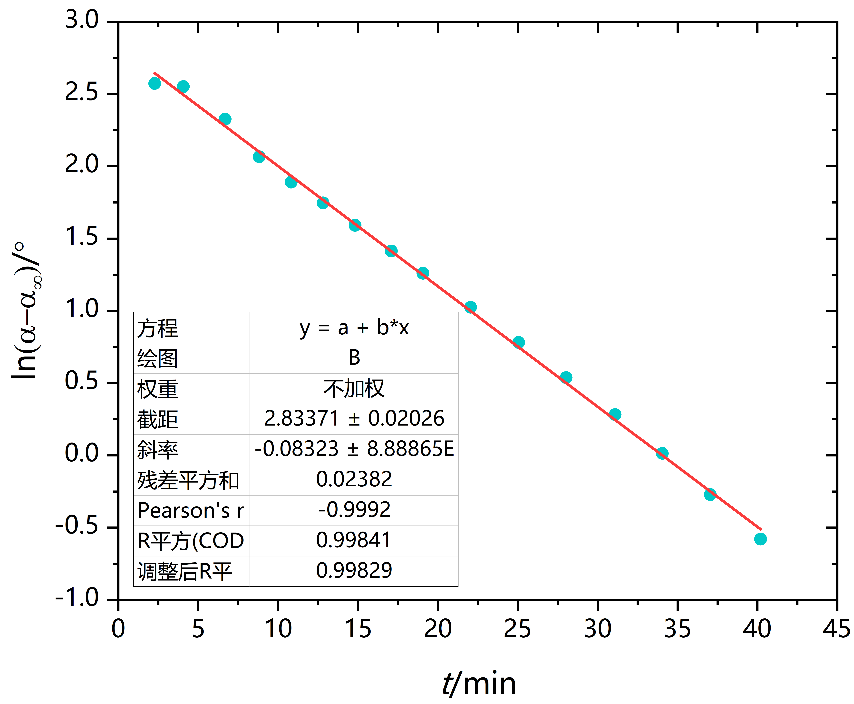
图2 ln(α-α∞)随时间变化曲线
由图2得到斜率为-0.0832 min⁻¹，则蔗糖在30°酸催化下的反应速率常数k=0.0832 min⁻¹
由公式求得蔗糖在30°酸催化下的半衰期为t_{1/2}=0.693/k=8.329 min
六．思考题
1．为什么可以用蒸馏水来校正旋光仪的零点？
（蒸馏水无旋光性）
2．蔗糖溶液为什么可粗略配制?
3．蔗糖的转化速度和哪些因素有关?

章节 | 电导法测定弱电解质的电离平衡常数 | 课时 | 5
教  学  目  的 | - 掌握溶液的电导，摩尔电导率，弱电解质的电离度，电离平衡常数等概念及它们相互之间的关系。  - 学会电导率仪的使用方法。  - 掌握用电导率仪测定醋酸的电离平衡常数的方法。
教学  重点  及  突出  方法 | 电导、电导率以及摩尔电导率的概念。  通过公式逐步推导，讲解电导法测电离平衡常数的原理以及单位换算。
教学  难点  及  突破  方法 | 电离度通过摩尔电导率与极限摩尔电导率的关系；对电离平衡常数的阐述。  用现场实验的方法加深学生对电离平衡常数的理解。
相关  内容  素材 | 物理化学理论讲义溶液以及化学反应平衡一节
教  学  过  程 | 教师授课思路、设问及讲解要点
- 提问弱电解质的电离能否完全，请同学举例常见弱电解质。
- 板书醋酸电离平衡公式、推导电离平衡与浓度、电离度的关系。
- 板书推导电阻、电导以及电导率、摩尔电导率、电离度之间的关系；注意相应的单位。
- 推导电离平衡常数与摩尔电导率与极限摩尔电导率之间的关系（电离度被代替），并介绍通过截距得到极限摩尔电导率和电离平衡常数。
- 据离子独立运动定律，求得极限情况的摩尔电导率；并让学生去查表；并对比自己用作图法得到数据的差距。
- 以测定乙酸水解电离为基础讲授电导率仪的使用方法。
- 弱酸溶液的配置；配置不同浓度的溶液，测定电导率；测定水的电导率。
- 记录数据、数据检查。
- 让学生课后计算反应速率常数，并撰写实验报告。
- 下一节课对学生的实验报告和计算结果进行点评，解决学生的疑难问题。
教  学  后  记 | 电离平衡难以理解，通过现场实验方法加深学生对其的理解  【后记1】测定完成后，需要学生重复本实验需要注意单位换算，如1 mol/L为多少mol/m³、1 mS/cm=多少S/m?  【后记2】询问学生如何使用、处理水的电导率？

电导法测定弱电解质的电离平衡常数
一．实验目的
1．掌握电导、电导率、摩尔电导率等概念。
2．学习电导率仪的使用方法
3．用电导率仪测定乙酸的电离平衡常数。
二．实验原理
弱电解质如乙酸，在一般浓度范围内，只有部分电离。溶液中存在如下电离平衡：
HAc = H⁺ + Ac–
c(1 – α) cα cα

式中c为乙酸的起始浓度，α为电离度，故c(1 – α)、 cα、cα分别为HAc、H⁺及Ac–的平衡浓度。如果溶液是理想的，在一定温度下，可得到HAc的电离平衡常数K：
(1)
（其中c为标准浓度1mol/L。）
根据电离理论，弱电解质的α随溶液的稀释而增加，当溶液无限稀释时，α→1，即弱电解质趋近于全部电离。当温度一定时，弱电解质溶液在各种不同浓度时，电离度α只与在该浓度时所生成的离子数有关，因此可通过测量在该浓度所生成的离子数有关的物理量，如pH值、电导率等测得α。本实验是通过测量电导率来计算α，进而求得K值。
导体的电阻（R）、电阻率（ρ）、长度（l）及截面积（A）之间满足关系式：
(2)
电导(G)（衡量电解质溶液导电能力的物理量）定义为电阻的倒数，其单位为Ω^{–1}或S（西门子）。电导率(κ)定义为电阻率的倒数，单位为Ω^{–1}·m^{–1}或S·m^{–1}。于是
(3)
l/A通常称为电导池常数。
由于电解质溶液的电导率不仅与温度有关，还与该电解质溶液的浓度有关，因此常用摩尔电导率来衡量电解质溶液的导电能力。把含有1mol电解质的溶液，置于电导池中相距为1m的两个平行电极之间，该溶液的电导称为摩尔电导率，用Λ_{m}表示（1 mol电解质在电极间距1m的溶液中的导电能力）。摩尔电导率Λ_{m}与电导率κ的关系为：
(4)
式中c为电解质溶液的浓度（单位为mol∙m^{– 3}），Λ_{m}的单位为S·m²·mol⁻¹。
对于无限稀释的电解质溶液，满足离子独立移动定律。对乙酸溶液，离子独立移动定律为：
(5)
式中、和分别为乙酸、H⁺和Ac⁻的无限稀释摩尔电导率（也称为极限摩尔电导率）。常见离子的无限稀释摩尔电导率可查表得到。
弱电解质的电离度在一般浓度下是很小的，因此摩尔电导率也比较小。但在无限稀释的情况下，可认为弱电解质完全电离，离子之间的相互作用力可以忽略。于是，电解质的摩尔电导率与无限稀释摩尔电导率的差别就可以近似看成是弱电解质的部分电离与全部电离所产生的离子数目不同造成的，弱电解质的电离离度α可近似表示为：
(6)
将(6)式代入(1)，并整理得：
(7)
可见，通过测定一系列已知浓度的HAc溶液电导率κ(溶液)，再测定出蒸馏水的电导率κ(H₂O)（当溶液很稀时，水的电离影响就要考虑），利用κ(HAc) =κ(溶液)- κ(水) 计算出κ(HAc)，代入(4)式可求得。以对c_{m}/c作图为一直线，截距的倒数即为（或者利用已知数据，即25℃时的H⁺ 和Ac–的极限摩尔电导率分别为34.96×10⁻³ S·m²·mol⁻¹和4.09×10⁻³ S·m²·mol⁻¹，通过离子独立移动定律计算得到），由直线的斜率即可求得K。
三．仪器与试剂
电导率仪（DDS-12DW型）；50mL烧杯4个；250mL锥形瓶1只；250mL容量瓶3只；50mL容量瓶6个；碱式滴定管1支；2mL、5mL、10mL、25mL吸量管各1支。
冰醋酸；0.1000 mol·L⁻¹的NaOH标准溶液；酚酞指示剂。
四．实验步骤
1．取冰乙酸2.85-2.86mL，加入到250mL容量瓶中，稀释到刻度，得到浓度约0.1 mol·L⁻¹的HAc溶液。取该溶液25.00mL，以酚酞为指示剂，用0.1000 mol·L⁻¹的NaOH标准溶液进行标定。平行滴定三次。
2．用吸量管分别吸取上步配制好的乙酸标准溶液25mL、20mL、15mL、10mL、5mL、2mL，置于50 mL容量瓶中，用蒸馏水稀释至刻度。
3．打开电导率仪开关，设置电导率仪参数。包括CAL、CEL（电极常数）、COE（温度补偿系数）等。
4．按从低到高浓度顺序，分别测定各浓度的乙酸溶液在25.0℃的电导率。测定前用待测液洗涤淋洗电导电极3次，注意滴管头切勿触及电极上的铂黑。（用蒸馏水充分浸泡电导池和铂黑电极， 再用少量待测液荡洗数次， 然后注入待测液， 使液面超过电极 1~2 cm，进行测量。）
5．测定蒸馏水在25℃时的电导率。（可以交换下第4步和第5步）
6．实验完毕，切断电源。按照要求保存电导电极。
五．数据处理
1．0.1 mol·L⁻¹的HAc溶液浓度的标定
表1. HAc溶液的标定结果
次数 | 1 | 2 | 3
移取HAc溶液体积/mL
消耗NaOH溶液体积/mL
HAc溶液的浓度/mol⋅L⁻¹
HAc溶液的平均浓度：

2．各浓度HAc溶液电导测定的结果
根据50mL容量瓶中加入的HAc溶液体积，计算c(HAc)。并把κ（HAc）、1/Λ_{m}(HAc)、cΛ_{m}(HAc)/c等一并填入表2中。测得κ(H₂O)/(S·m⁻¹):______。
表2. 电导率测定结果
V(HAc)  /mL | c (HAc)  /mol·m⁻³ | κ(溶液)  /S·m⁻¹ | κ(HAc)  /S·m⁻¹ | 1/Λ_{m}(HAc)  /(S·m²·mol⁻¹)⁻¹ | cΛ_{m}(HAc)/c  /S·m²·mol⁻¹

3．以Λ_{m}⁻¹对cΛ_{m}/c作图，截距的倒数即为（或者通过查表求得），由直线的斜率求K。
1．0.1 mol·L⁻¹的HAc溶液的标定
表1. HAc溶液的标定结果
次数 | 1 | 2 | 3
移取HAc溶液体积/mL | 25.00 | 25.00 | 25.00
消耗NaOH溶液体积/mL | 25.00 | 24.70 | 24.80
HAc溶液的浓度/mol⋅L⁻¹ | 0.0999 | 0.1011 | 0.1007
HAc溶液的平均浓度：0.1006 mol⋅L⁻¹

2．各浓度HAc溶液电导测定的结果
根据50mL容量瓶中加入的HAc溶液体积，计算c(HAc)。并把κ（HAc）、1/Λ_{m}(HAc)、cΛ_{m}(HAc)/c等一并填入表2中。测得κ(H₂O)/(S·m⁻¹): 8.53×10⁻⁴。（根据计算结果，讨论电导水的电导率对实验的影响规律。）（一般小于10 μS·cm⁻¹，即10×10⁻⁴ S·m⁻¹）
表2. 电导率测定结果
V(HAc)  /mL | c (HAc)  /mol·m⁻³ | κ(溶液)  /S·m⁻¹ | κ(HAc)  /S·m⁻¹ | 1/Λ_{m}(HAc)  /(S·m²·mol⁻¹)⁻¹ | cΛ_{m}(HAc)/c  /S·m²·mol⁻¹
2 | 4.024 | 0.9676×10⁻² | 0.8823×10⁻² | 4.16×10² | 9.68×10⁻⁶
5 | 10.06 | 1.497×10⁻² | 1.4117×10⁻² | 6.72×10² | 1.50×10⁻⁵
10 | 20.12 | 2.05×10⁻² | 1.9647×10⁻² | 9.81×10² | 2.05×10⁻⁵
15 | 30.18 | 2.48×10⁻² | 2.3947×10⁻² | 1.22×10² | 2.48×10⁻⁵
20 | 40.21 | 2.85×10⁻² | 2.7647×10⁻² | 1.41×10² | 2.85×10⁻⁵
25 | 50.30 | 3.42×10⁻² | 3.3347×10⁻² | 1.47×10² | 3.42×10⁻⁵
注：求解1/Λ_{m}(HAc)时，考虑Λ_{m}=κ/c。求解cΛ_{m}(HAc)/c时，考虑c=1000 mol/m³。

3．以λ_{m}⁻¹对cλ_{m}/c作图，截距的倒数即为，由直线的斜率求K。

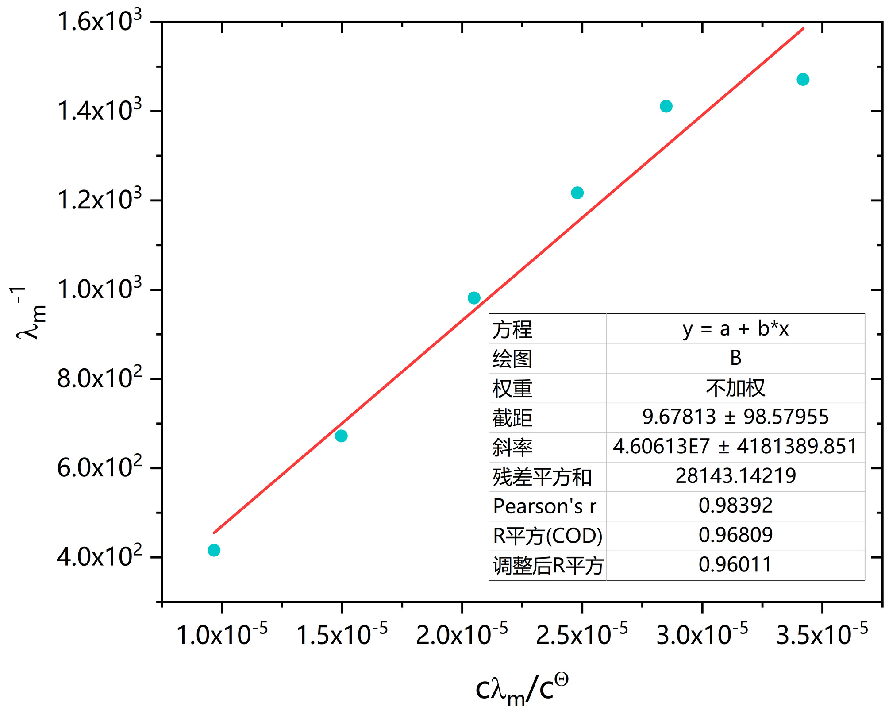
拟合直线方程可由origin直接给出，截距为9.67813。为截距的倒数，即0.103325746 S·m⁻¹，利用已知数据（P66 倒数第9行，“或者利用已知数据……”），根据离子独立移动定律（P66 式（5）下数2行）可知为34.96×10⁻³ S·m²·mol⁻¹+4.09×10⁻³ S·m²·mol⁻¹=0.039 S·m⁻¹，数量级接近。由式（7）可知，直线的斜率为$\frac{1}{K^{⊝}{(Λ_{m}^{∞})}^{2}}$，所以$K^{⊝}$=1/(4.60613×10⁷×(0.103325746²))= 2.03×10⁻⁶，比理论值1.75×10⁻⁵小。

六．思考题
1．什么叫溶液的电导、电导率和摩尔电导率？
2. 影响摩尔电导率的因素有哪些？
3. 电离平衡常数主要与哪些因素有关？

